**БИО СТАРТЕР**

**для** **систем автономной канализации (биологических очистных сооружений)**

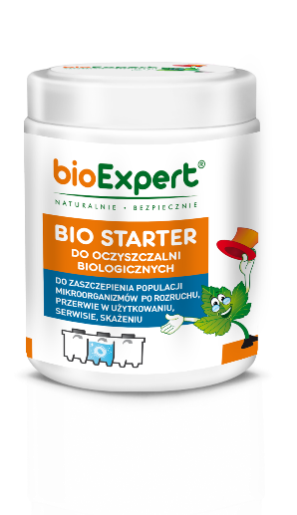 ПРИМЕНЕНИЕ:

Препарат биологический (содержащий микроорганизмы), предназначенный для заселения популяции микроорганизмов, в том числе стимуляции развития активного ила в камере окисления, после запуска, перерыва в использовании, обслуживании, загрязнения системы автономной канализации (биологические очистные сооружения).

ПРЕИМУЩЕСТВА ПРИМЕНЕНИЯ:

* отсутствие запаха
* быстрый запуск и эффективная работа очистных сооружений
* высокая эффективность очистки сточных вод
* быстрое возвращение к полному рабочему режиму после аварии.

ДЕЙСТВИЕ ПРЕПАРАТА БИО СТАРТЕР:

Миллиарды сапрофитных микроорганизмов биоЭксперта, содержащиеся в препарате были специально отобраны для эффективного разложения органических веществ.

Применение препарата в недавно установленных приусадебных очистных сооружениях позволит:

* быстро создать стабильное население микроорганизмов,
* быстро восстановить популяцию микроорганизмов как в гнилом, так и в аэрированном резервуаре после удаления активного осадка или дестабилизации его работы в результате отравления сточных вод антибиотиками, биоцидами, дезинфицирующими средствами,
* ускорить эффективную работу системы автономной канализации,
* обеспечить высокую степень деградации органических веществ и минерализацию осадков в начальный период пуска

СПОСОБ ПРИМЕНЕНИЯ:

Рекомендованное количество препарата высыпать в туалет. Смыть большим количеством воды.

РЕКОМЕНДАЦИИ:

После 3-х недель заселения препаратом БИО STRTER следует начать регулярное употребление шипучих БИОЛОГИЧЕСКИХ ТАБЛЕТОК bioExpert, содержащих поддерживающую дозу микроорганизмов.

ДОЗИРОВКА:

|  |  |
| --- | --- |
| Заселение микроорганизмов | ДОЗА |
| 1 неделя * | 10 доз* |
| 2 неделя | 5 доз |
| 3 неделя | 5 доз |

1 доза = мерная ложечка до маркировки 30 мл.

СОДЕРЖИТ: Микроорганизмы согласно с 1-ым классом по директиву 200/54/EC (не составляющие угрозы для человека и натуральной среды)

МЕРЫ ПРЕДОСТОРОЖНОСТИ: Раздражает глаза. Тщательно мыть руки после использования. При попадании в глаза: осторожно промыть глаза водой в течение нескольких минут. Вынуть контактные линзы, если они есть и их можно легко удалить. Продолжать полоскание. Если раздражение глаз сохраняется, обратится к врачу. БЕРЕЧЬ ОТ ДЕТЕЙ.

УПАКОВКА: 400г

ПРОИЗВОДИТЕЛЬ:

bioArcus Sp. z o.o.

ul. Białostocka 22 lok. 9

03-741 Варшава, Польша

Tel.: +48 22 654-05-75

[bioexpert@bioarcus.pl](mailto:bioexpert@bioarcus.pl)

[www.bioexpert.pl](http://www.bioexpert.pl)

Срок годности: 24 месяца (напечатан на этикетке).